岡山市中区に
お住まいの皆様へ

特定期間引受
配達地域指定

宝くじ付きハガキです。
（抽選日は9/7）

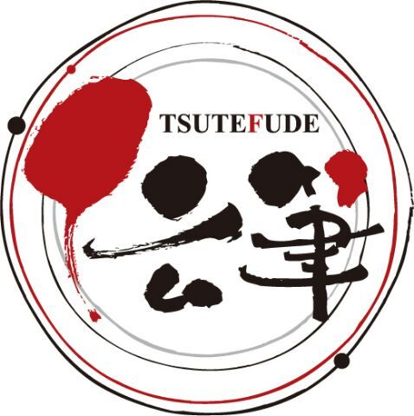
たった半日で！
どんなにコンプレックスをお持ちの方でも
セミナー終了後はあなたらしい、素敵で魅力的な文字が描けるようになる魔法の筆文字です！！

楽しいよ～(*^_^*)

